- ФИО Маслова Ольга Алексеевна, учитель-эксперт
- НИШ ХБН г. Караганды
- Математика
Задание 1 (маяк):

Класс: | 10
Раздел: | Алгебра
Подраздел: | 10.2В Тригонометрия
Тема: | Обратные тригонометрические функции
Цель/цели обучения: | 10.2.4.1 знать определения и свойства αrcsinα, αrccosα, αrctgα$,arcctgα$;  10.2.4.2 вычислять значения αrcsinα, αrccosα, αrctgα,$arcctgα$;  10.2.4.3 знать и применять определения и свойства обратных тригонометрических функций;  10.2.4.4 строить графики обратных тригонометрических функций;

Характеристика задания (заполнить в соответствии с разработанным заданием)

Критерии | Разбор задания
Область содержания (всего 4 области) | Пространство и форма
Контекст  (всего 4 контекста) | Профессиональный;
Вид когнитивной деятельности  (всего 4 вида) | - Проводить математическое рассуждение;  - Формулировать ситуацию математически;  - Применять математические понятия, факты, процедуры размышления;  Интерпретировать, использовать и оценивать математические результаты.
Объект оценки (предметный результат обучения) | Умение устанавливать зависимость между величинами.
Уровень сложности задания | низкий
Формат ответа | С кратким ответом
Калькулятор | Да

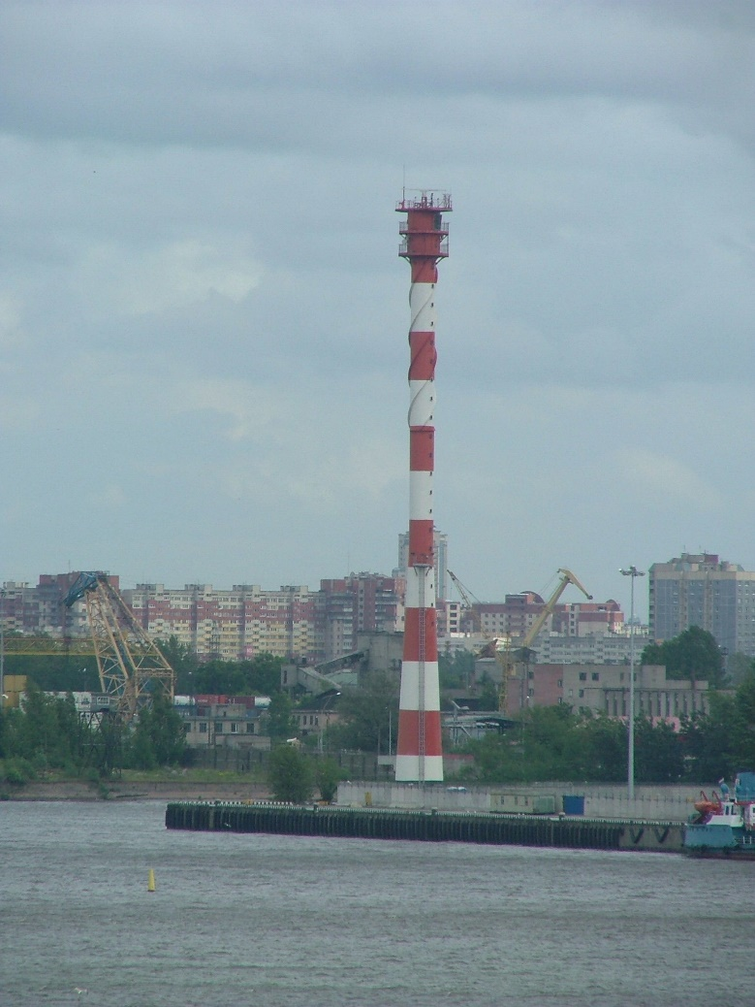
Самый высокий маяк в России находится в Санкт-Петербурге, на берегу Финского залива. Этот маяк является самым высоким в мире створным (обязательно работающий в паре). Называется он Лесной Мол Створный Задний. Высота маяка равна 73 метрам.
Считается, что маяки должны светить минимум на 10 морских миль, то есть 18,52 км. Под каким углом рассеивает свой свет маяк Лесной Мол, если его увидел корабль, находящийся на расстоянии 10 морских миль от маяка? (Ответ округли до десятых).

Решение.
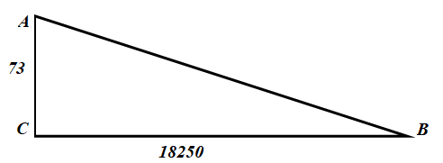

1. Рассматривает прямоугольный треугольник. В нем АС=73 – высота маяка, СВ – расстояние от корабля. Искомый угол А.
2. $tgA=\frac{18250}{73}, ∠A=arctg\frac{18250}{73}≈89,8°.$

Ответ: $89,8°.$

- ФИО Маслова Ольга Алексеевна, учитель-эксперт
- НИШ ХБН г. Караганды
- Математика
Задание 2 (телескоп):

Класс: | 10
Раздел: | Алгебра
Подраздел: | 10.2В Тригонометрия
Тема: | Обратные тригонометрические функции
Цель/цели обучения: | 10.2.4.1 знать определения и свойства αrcsinα, αrccosα, αrctgα$,arcctgα$;  10.2.4.2 вычислять значения αrcsinα, αrccosα, αrctgα,$arcctgα$;  10.2.4.3 знать и применять определения и свойства обратных тригонометрических функций;  10.2.4.4 строить графики обратных тригонометрических функций;

Характеристика задания (заполнить в соответствии с разработанным заданием)

Критерии | Разбор задания
Область содержания (всего 4 области) | Пространство и форма
Контекст  (всего 4 контекста) | Профессиональный;
Вид когнитивной деятельности  (всего 4 вида) | - Проводить математическое рассуждение;  - Формулировать ситуацию математически;  - Применять математические понятия, факты, процедуры размышления;  Интерпретировать, использовать и оценивать математические результаты.
Объект оценки (предметный результат обучения) | Умение устанавливать зависимость между величинами.
Уровень сложности задания | средний
Формат ответа | С развернутым ответом
Калькулятор | Не важно

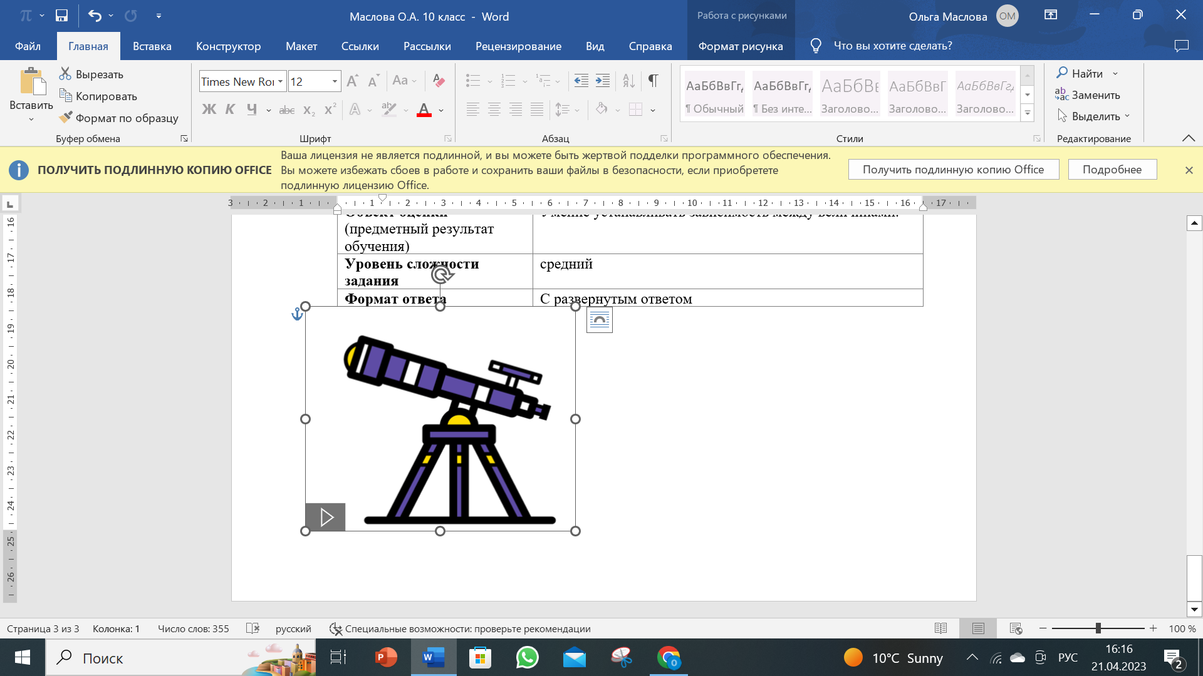
Телескоп в форме тонкого цилиндра с началом в точке А и концом в точке В установлен на прямоугольном столе так, что конец трубы А прижат к углу стола. Чтобы увидеть небесное тело, телескоп должен образовывать с перпендикуляром к столу, опущенным в точку А, угол, равный 30 градусам. Установлено, что телескоп образует со сторонами стола углы 60 градусов и 45 градусов. Как надо изменить угол между телескопом и поверхностью стола, чтобы увидеть небесное тело?

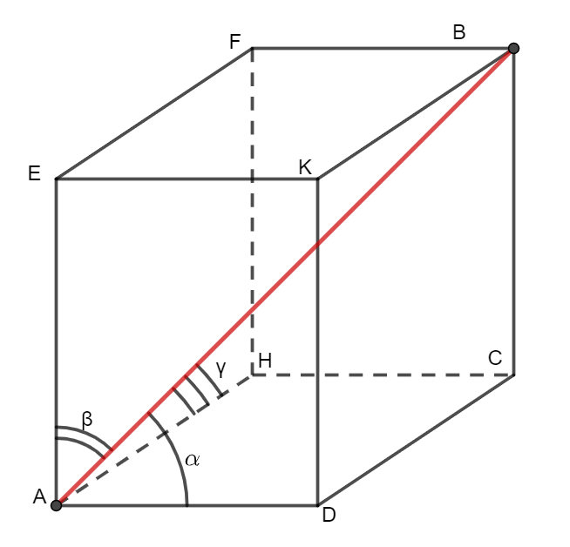
Решение.
Рассматривает параллелепипед. АВ – телескоп.
AHCD – плоскость поверхности стола.
Пусть телескоп образует со сторонами стола углы
$α={45}^{0}, γ={60}^{0}.$ Угол между перпендикуляром к столу и телескопом неизвестен, но должен быть $β={30}^{0}.$
$$cosα=\frac{AD}{AB}, cosγ=\frac{AH}{AB}, cosβ=\frac{AE}{AB}.$$
$\cos^{2}α+\cos^{2}γ+\cos^{2}β=\frac{{AD}^{2}+{AH}^{2}+{AE}^{2}}{{AB}^{2}}=1,$так как
${AD}^{2}+{AH}^{2}+{AE}^{2}={AB}^{2}$ по свойству диагонали прямоугольного параллелепипеда. Тогда $\cos^{2}β=1-\left(\cos^{2}α+\cos^{2}γ\right)=1-\left(\frac{1}{2}+\frac{1}{4}\right)=\frac{1}{4}.$
Следовательно, $cosβ=\frac{1}{2}, β=arccos\frac{1}{2}= {60}^{0}.$ Тогда угол между телескопом и поверхностью стола равен ${30}^{0}.$Если угол $β$ надо уменьшить на ${30}^{0}$, то угол между телескопом и поверхностью стола на столько же увеличится.
Ответ: увеличить на ${30}^{0}.$

- ФИО: Петерс Светлана Николаевна, учитель-эксперт
- Название Интеллектуальной школы: НИШ ХБН г.Караганда
- Предмет: Математика

Задание 3: Приливы моря

Класс: | 10
Раздел: | Тригонометрия
Подраздел: | 10.2В Тригонометрия
Тема: | Тригонометрические уравнения
Цель/цели обучения: | 10.2.4.5 обосновывать решения простейших тригонометрических уравнений;

Характеристика задания
Критерии | Разбор задания
Область содержания | Изменение и зависимость
Контекст | Научный
Вид когнитивной деятельности | Проводить математическое рассуждение;  Формулировать ситуацию математически;  Применять математические понятия, факты, процедуры размышления;  Интерпретировать, использовать и оценивать математические результаты.
Объект оценки (предметный результат обучения) | Умение строить, анализировать графики реальных процессов.
Уровень сложности задания | низкий
Формат ответа | С развернутым ответом

Задача 1. Приливы моря.
Высота приливов воды регистрируется на определенном пляже со временем t часов. Обнаружено, что изменение высоты воды (y метров), может быть описано уравнением . Набережное ограждение от воды имеет шкалу измерения уровня подъема воды с максимальным значением высоты 2,8 метров.
- Изобразите график изменения высоты воды для .
- Определите высоту воды через 3 часа после начала исследования. Достаточно ли ограждения, чтобы избежать переливов воды?
Решение:

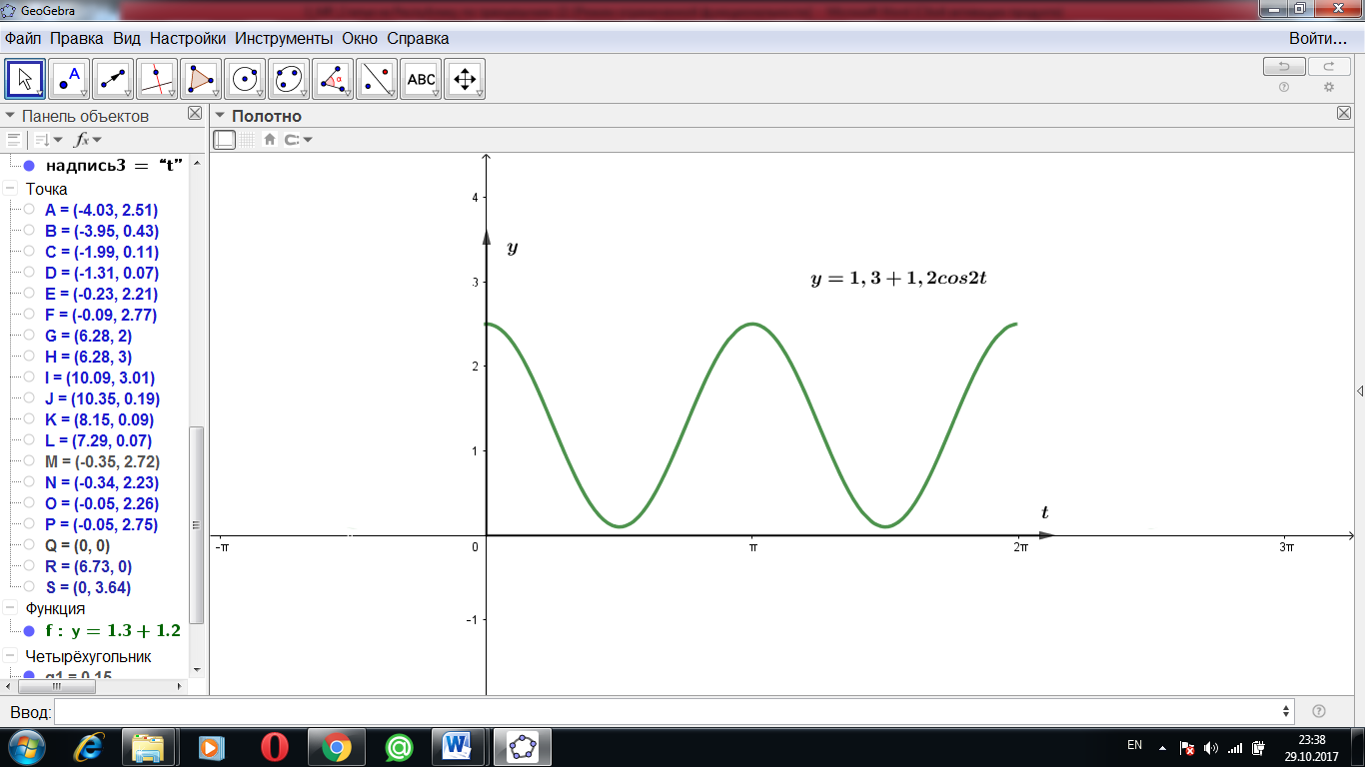
Для построения графика нужно найти период: $T=\frac{2π}{k}=\frac{2π}{2}=π$.
Коэффициент при косинусе 1,2 увеличит амплитуду графика, а 1,3 поднимет график вверх.
- Чтобы найти высоту волны в данный момент времени, нужно подставить время в формулу общего вида: $y\left(3\right)=1,3+1,2\cos{(2∙3)}=2,45$ м.
Ответ: Высоты ограждения достаточно.

- ФИО: Петерс Светлана Николаевна, учитель-эксперт
- Название Интеллектуальной школы: НИШ ХБН г.Караганда
- Предмет: Математика

Задание 4: Артериальное давление.

Класс: | 10
Раздел: | Тригонометрия
Подраздел: | 10.2В Тригонометрия
Тема: | Тригонометрические уравнения
Цель/цели обучения: | 10.2.4.5 обосновывать решения простейших тригонометрических уравнений;  10.2.4.6 решать тригонометрические уравнения c применением тригонометрических формул и разложением на множители

Характеристика задания (заполнить в соответствии с разработанным заданием)
Критерии | Разбор задания
Область содержания | Изменение и зависимость
Контекст | Научный
Вид когнитивной деятельности | Проводить математическое рассуждение;  Формулировать ситуацию математически;  Применять математические понятия, факты, процедуры размышления;  Интерпретировать, использовать и оценивать математические результаты.
Объект оценки (предметный результат обучения) | Умение анализировать решение тригонометрических уравнений, соответствующих реальным процессам.
Уровень сложности задания | средний
Формат ответа | С развернутым ответом

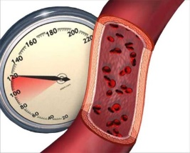
Задача. Артериальное давление.
Тимур, по назначению врача, измерял своё артериальное давление P в течение определенного времени и обнаружил, что после 10-ой минуты измерения функция примерно соответствует его артериальному давлению в момент времени t минут.
Вопрос: Определите ближайшее значение времени, когда артериальное давление достигло отметки 120 мм.рт.ст.

Решение: Решим уравнение .

минут.
Ответ: 38,5 минут.

- ФИО: Петерс Светлана Николаевна, учитель-эксперт
- Название Интеллектуальной школы: НИШ ХБН г.Караганда
- Предмет: Математика

Задание 5: Популяция насекомых.

Класс: | 10
Раздел: | Тригонометрия
Подраздел: | 10.2В Тригонометрия
Тема: | Тригонометрические уравнения
Цель/цели обучения: | 10.2.4.5 обосновывать решения простейших тригонометрических уравнений;  10.2.4.6 решать тригонометрические уравнения c применением тригонометрических формул и разложением на множители

Характеристика задания
Критерии | Разбор задания
Область содержания | Изменение и зависимость
Контекст | Научный
Вид когнитивной деятельности | Проводить математическое рассуждение;  Формулировать ситуацию математически;  Применять математические понятия, факты, процедуры размышления;  Интерпретировать, использовать и оценивать математические результаты.
Объект оценки (предметный результат обучения) | Умение анализировать решение тригонометрических уравнений, соответствующих реальным процессам.
Уровень сложности задания | средний
Формат ответа | С развернутым ответом

Задача. При изучении популяции одного вида насекомых были собраны данные, которые можно описать функцией , изображенной на графике, где N(t )- количество насекомых во время t недель. Исследование проводилось 20 недель.
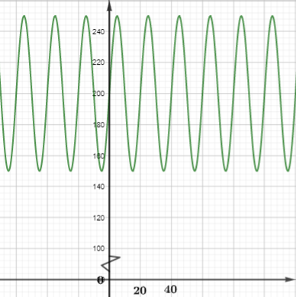
Вопросы:
- Какова была первоначальная численность вида?
- Когда количество насекомых имело максимальное значение?
- В течение какого времени от начала исследования численность насекомых достигла 240 единиц?
Решение:
- Найдем численность в момент времени t=0:

единиц.
- Максимальное значение популяция достигает, когда синус равен 1, следовательно, недель, то есть на 29-е сутки.
- Решим уравнение:

.
недель, то есть на 21-е сутки.
Ответ. 1) 200 единиц; 2) на 29-е сутки; 3) на 21-е сутки.

- ФИО: Петерс Светлана Николаевна, учитель-эксперт
- Название Интеллектуальной школы: НИШ ХБН г.Караганда
- Предмет: Математика

Задание 6: Прибыль.

Класс: | 10
Раздел: | Тригонометрия
Подраздел: | 10.2В Тригонометрия
Тема: | Тригонометрические уравнения
Цель/цели обучения: | 10.2.4.5 обосновывать решения простейших тригонометрических уравнений;  10.2.4.7 Решать тригонометрические уравнения сведением к квадратному уравнению и однородные уравнения первой и второй степени

Характеристика задания
Критерии | Разбор задания
Область содержания | Изменение и зависимость
Контекст | Научный
Вид когнитивной деятельности | Проводить математическое рассуждение;  Формулировать ситуацию математически;  Применять математические понятия, факты, процедуры размышления;  Интерпретировать, использовать и оценивать математические результаты.
Объект оценки (предметный результат обучения) | Умение анализировать решение тригонометрических уравнений, соответствующих реальным процессам.
Уровень сложности задания | высокий
Формат ответа | С развернутым ответом

Задача. Две фирмы получили одинаковые инвестиции для развития сезонного бизнеса. Прибыль каждой фирмы А и В за первые полгода можно описать функциями: фирма А: $P_{А}\left(t\right)=3,4-3cost$; фирма B: $P_{В}\left(t\right)=2\sin^{2}t+0,4$, графики которых представлены на чертеже.
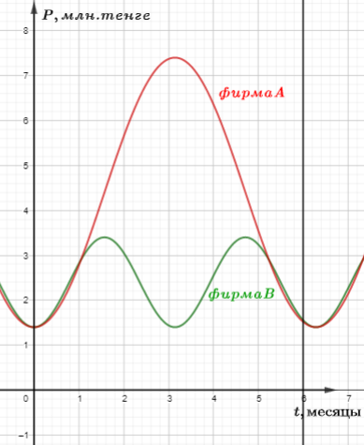

Вопросы:
- Бизнес какой фирмы выгоднее?
- Определите время, когда прибыль двух фирм одинакова.

Решение:
- Бизнес фирмы А выгоднее.
- Найдем точки пересечений функций, описывающих прибыль двух фирм:

$P_{А}\left(t\right)=3,4-3cost$ и $P_{В}\left(t\right)=2\sin^{2}t+0,4$.
$$3,4-3cost=2\sin^{2}t+0,4$$
$$2\sin^{2}t+3cost-3=0$$
$2(1-cos^{2}t)+3cost-3=0$, упрощая, получим квадратное уравнение относительно косинуса t

$2cos^{2}t-3cost+1=0$.
Сделаем замену $cost=u$
$2u^{2}-3u+1=0$, отсюда корни $u=1, u=1/2$.
Получили уравнения:
$cost=1$ и $cost=1/2$
$t=2πn, nϵZ$ $t=±\frac{π}{3}+2πk, kϵZ$
Примем $π≈3,14$ и учитываем ограничение $0≤t≤6$. Получим $t=\left\{0; 1,05;5,24\right\}$ месяцев.
Ответ: через 1,05 и 5,24 месяцев (примерно 32 и 158 дней) прибыль обеих фирм будет одинакова.

- ФИО автора/авторов с указанием уровня пед.мастерства: Асетов Алибек Асенович, учитель-эксперт
- Название Интеллектуальной школы: ХБН г. Караганды
- Предмет: Математика

Задание 7: График обратной тригонометрической функции

Класс: | 10
Раздел: | 10.2В Тригонометрия
Подраздел: | Тригонометрия
Тема: | Обратная тригонометрическая функция
Цель/цели обучения: | 10.2.4.4 строитграфики обратных тригонометрических функции

Характеристика задания (заполнить в соответствии с разработанным заданием)
Критерии | Разбор задания
Область содержания (всего 4 области) | Изменение и зависимость;
Контекст  (всего 4 контекста) | Научный (выбрать одну)
Вид когнитивной деятельности  (всего 4 вида) | Интерпретировать, использовать и оценивать математические результаты
Объект оценки (предметный результат обучения) | Например, умение читать графики реальных зависимостей
Уровень сложности задания | Низкий
Формат ответа | С развернутым ответом

Задание:
Используя график обратной тригонметрической функции, запишите следующие числа в порядке возрастания:
$arcсos (-0,6)$, $аrcсos 0,9$, $arсcos \frac{π}{5}$.
Решение:
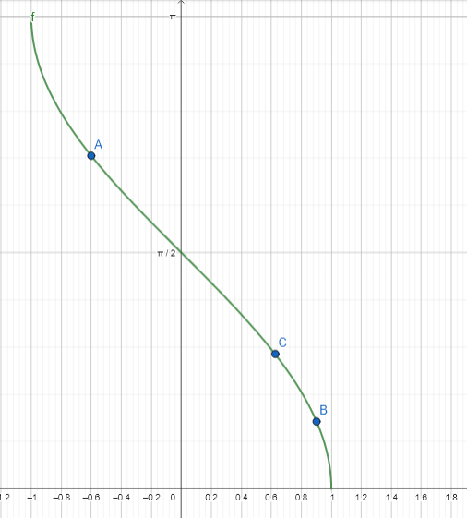
$arcсos (-0,6)$, $arсcos \frac{π}{5}, аrcсos 0,9$
- ФИО автора/авторов с указанием уровня пед.мастерства: Асетов Алибек Асенович, учитель-эксперт
- Название Интеллектуальной школы: ХБН г. Караганды
- Предмет: Математика

Задание 8: Решение простейших тригонометрических уравнений

Класс: | 10
Раздел: | 10.2В Тригонометрия
Подраздел: | Тригонометрия
Тема: | Простейшие тригонометрические уравнения
Цель/цели обучения: | 10.2.4.5 обосновывать решения простейших тригонометрических уравнений

Характеристика задания (заполнить в соответствии с разработанным заданием)
Критерии | Разбор задания
Область содержания (всего 4 области) | Изменение и зависимость;
Контекст  (всего 4 контекста) | Научный (выбрать одну)
Вид когнитивной деятельности  (всего 4 вида) | Проводить математическое рассуждение
Объект оценки (предметный результат обучения) | Решение простейших тригонометрических уравнений
Уровень сложности задания | Средний
Формат ответа | С развернутым ответом

Задание:
Популяция птиц (в тысячах) на определенной территории характеризуется следующей закономерностью:
$$P=3+2sin\left(\frac{3πt}{8}\right), 0≤t≤12,$$
где $t$ – время, прошедшее в неделях с тех пор, как исследователь начал перепись. Через какое время количество птиц впервые достигнет 4000?
Решение:
$$3+2sin\left(\frac{3πt}{8}\right)=4$$
$$2sin\left(\frac{3πt}{8}\right)=1$$
$$sin\left(\frac{3πt}{8}\right)=\frac{1}{2}$$
$$\frac{3πt}{8}=\frac{π}{6}$$
$$t=\frac{4}{9}$$
Ответ: $\frac{4}{9}$ недель.
- ФИО автора/авторов с указанием уровня пед.мастерства: Асетов Алибек Асенович, учитель-эксперт
- Название Интеллектуальной школы: ХБН г. Караганды
- Предмет: Математика

Задание 9: Решение простейшего тригонометрического неравенства

Класс: | 10
Раздел: | 10.2В Тригонометрия
Подраздел: | Тригонометрия
Тема: | Простейшие тригонометрические неравенства
Цель/цели обучения: | 10.2.4.7 решать простейшие тригонометрические неравенства

Характеристика задания
Критерии | Разбор задания
Область содержания (всего 4 области) | Изменение и зависимость;
Контекст  (всего 4 контекста) | Научный (выбрать одну)
Вид когнитивной деятельности  (всего 4 вида) | Интерпретировать, использовать и оценивать математические результаты
Объект оценки (предметный результат обучения) | Решение простейших тригонометрических неравенств
Уровень сложности задания | Высокий
Формат ответа | С развернутым ответом

Задание:
Высота прилива над средним уровнем моря 15 апреля в Актау моделируется примерно $h(t)=3sin\left(\frac{πt}{6}\right)$ метров, где $t$ — количество часов после полуночи. Судно может пересечь гавань, если уровень прилива не менее 2 м над средним уровнем моря. Когда возможен переход 15 апреля?
Решение:
$$3sin\left(\frac{πt}{6}\right)≥\frac{3}{2}$$
$$sin\left(\frac{πt}{6}\right)≥\frac{1}{2}$$
$$\frac{π}{6}+2πk≤\frac{πt}{6}≤π-\frac{π}{6}+2πk, k∈Z$$
$$\frac{6}{π}\left(\frac{π}{6}+2πk\right)≤t≤\frac{6}{π}\left(\frac{5π}{6}+2πk\right), k∈Z$$
$$1+12k≤t≤5+12k, k∈Z$$

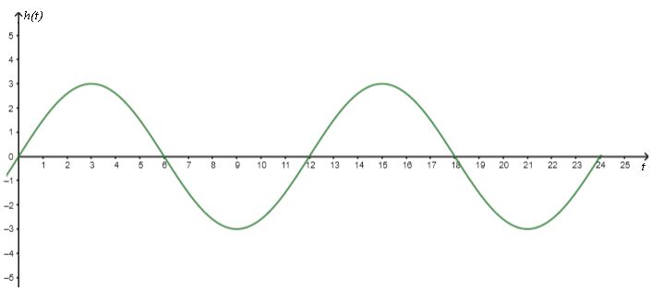
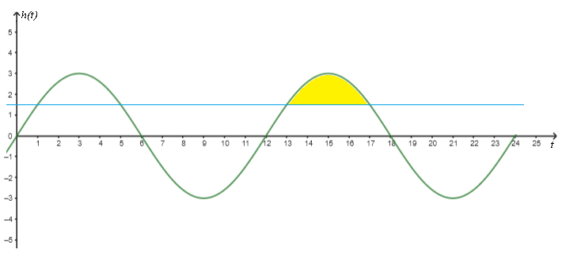
Ответ: может пересечь между 1 и 5 ночи.

- ФИО автора/авторов с указанием уровня пед.мастерства: Асетов Алибек Асенович, учитель-эксперт
- Название Интеллектуальной школы: ХБН г. Караганды
- Предмет: Математика

Задание 10: Решение тригонометрического уравнения

Класс: | 10
Раздел: | 10.2В Тригонометрия
Подраздел: | Тригонометрия
Тема: | Тригонометрические уравнения
Цель/цели обучения: | 10.2.4.6 решать тригонометрические уравнения c применением тригонометрических формул и разложением на множители

Характеристика задания
Критерии | Разбор задания
Область содержания (всего 4 области) | Изменение и зависимость;
Контекст  (всего 4 контекста) | Научный (выбрать одну)
Вид когнитивной деятельности  (всего 4 вида) | Интерпретировать, использовать и оценивать математические результаты
Объект оценки (предметный результат обучения) | Решение простейших тригонометрических неравенств
Уровень сложности задания | Высокий
Формат ответа | С развернутым ответом

Задание:
Эколог, изучающий вид водяного жука, оценивает численность колонии за десятинедельный период. Если $t$ – количество недель после первоначальной оценки, то количество в тысячах можно смоделировать с помощью следующей функции:
$P\left(t\right)=5+sin\left(\frac{πt}{3}\right)cos\left(πt\right)+cos\left(\frac{πt}{3}\right)sin\left(πt\right)$.
В течение какого времени число достигнет 5500 жуков второй раз?
Решение:
$$5+sin\left(\frac{πt}{3}\right)cos\left(πt\right)+cos\left(\frac{πt}{3}\right)sin\left(πt\right)=5,5$$
$$sin\left(\frac{πt}{3}+πt\right)=0,5$$
$$\frac{πt}{3}+πt={\left(-1\right)}^{k}∙\frac{π}{6}+πk, k∈Z$$
$$\frac{4πt}{3}={\left(-1\right)}^{k}∙\frac{π}{6}+πk, k∈Z$$
$$t={\left(-1\right)}^{k}∙\frac{1}{8}+\frac{3}{4}k, k∈Z$$
$$k=0: t=\frac{1}{8}$$
$$k=1: t=-\frac{1}{8}+\frac{3}{4}=\frac{5}{8}$$
Ответ: Через $\frac{5}{8}$ недель.

- ФИО Еркін Н., учитель-модератор
- Название Интеллектуальной школы: ХБН НИШ г. Караганды
- Предмет: Математика

Задание11: Преломление солнечного света
Класс: | 10
Раздел: | Тригонометрия
Подраздел: | Тригонометрия
Тема: | Обратные тригонометрические функции, их свойства и графики
Цель/цели обучения: | 10.2.4.3 знать и применять определения и свойства обратных тригонометрических функций;

Характеристика задания
Критерии | Разбор задания
Область содержания | Изменение и зависимость;
Контекст | Общественный;
Вид когнитивной деятельности | Формулировать ситуацию математически;  Применять математические понятия, факты, процедуры размышления;  Интерпретировать, использовать и оценивать математические результаты
Объект оценки | Умение использовать определение обратной тригонометрической функции.
Уровень сложности задания | Средний
Формат ответа | С развернутым ответом


Задача . Айдана провела эксперимент, чтобы проверить закон преломления света. Положив карандаш в сосуд с водой, она убедилась, что его изображение в воде зависит от угла падения света. Если угол падения света на поверхность воды равен 40⁰, под каким углом преломляется свет? Показатель преломления света в воде равен 1,33.

Решение:
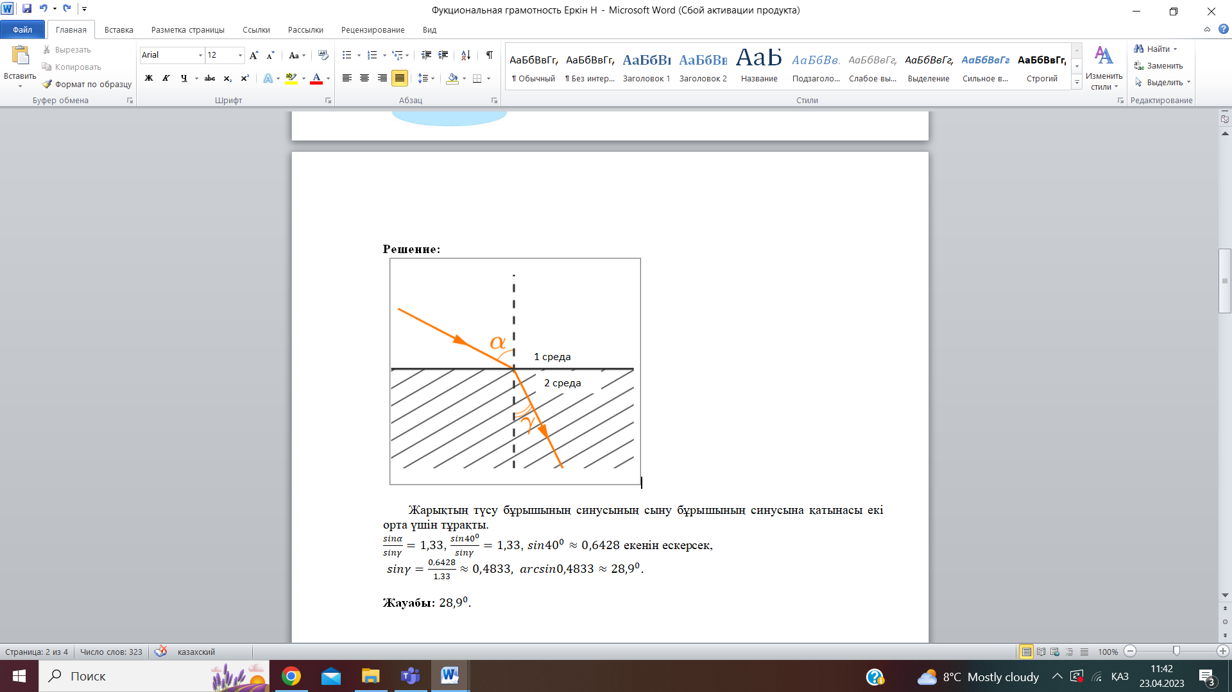
Отношение синуса угла падения света к синусу угла преломления постоянное для обеих сред.
$\frac{sinα}{sinγ}=1,33$, $\frac{sin{40}^{0}}{sinγ}=1,33$, $sin{40}^{0}≈0,6428$,
$sinγ=\frac{0,6428}{1,33}≈0,4833, arcsin0,4833≈{28,9}^{0}.$

Ответ: ${28,9}^{0}.$

- ФИО Еркін Н., учитель-модератор
- Название Интеллектуальной школы: ХБН НИШ г. Караганды
- Предмет: Математика

Задание 12: Неизвестные коэффициенты
Класс: | 10
Раздел: | Тригонометрия
Подраздел: | Тригонометрия
Тема: | Обратные тригонометрические функции, их свойства и графики
Цель/цели обучения: | 10.2.4.3 знать и применять определения и свойства обратных тригонометрических функций;

Характеристика задания
Критерии | Разбор задания
Область содержания | Изменение и зависимость;
Контекст | Общественный;
Вид когнитивной деятельности | Формулировать ситуацию математически;  Применять математические понятия, факты, процедуры размышления;  Интерпретировать, использовать и оценивать математические результаты
Объект оценки | Умеет строит графики обратных тригонометрических функций путем преобразования.
Уровень сложности задания | Средний
Формат ответа | С кратким ответом.

Задание: На рисунке изображены графики функции $f\left(x\right)=arccos(bx)$ и $g\left(x\right)=c∙arcsin⁡(x+d)$. Запишите область определения и область значения данных функций. Найдите значения $b, c, d$.

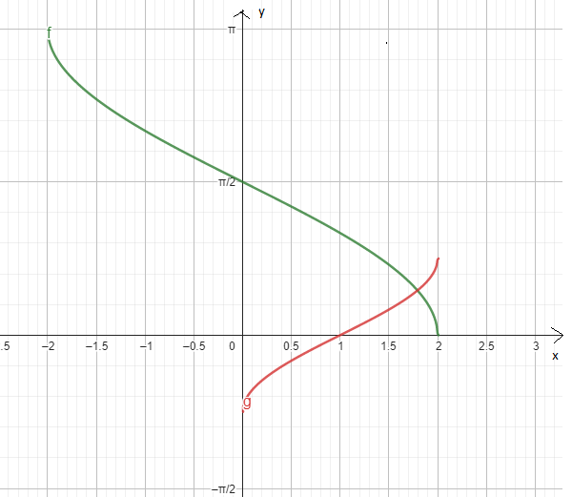
Решение: По графику определим область определения и область значений функции.
$$D\left(f\right)=\left[-2;2\right], E\left(f\right)=\left[0;π\right]$$
$$D\left(g\right)=\left[0;2\right], E\left(f\right)=\left[-\frac{π}{4};\frac{π}{4}\right]$$
И находим коэффициенты $b=\frac{1}{2}, c=\frac{1}{2}, d=-1$.

- ФИО Еркін Н., учитель-модератор
- Название Интеллектуальной школы: ХБН НИШ г. Караганды
- Предмет: Математика

Задание 13.
Класс: | 10
Раздел: | Тригонометрия
Подраздел: | Тригонометрия
Тема: | Обратные тригонометрические функции, их свойства и графики
Цель/цели обучения: | 10.2.4.4 строить графики обратных тригонометрических функций;

Характеристика задания
Критерии | Разбор задания
Область содержания | Изменение и зависимость;
Контекст | Общественный;
Вид когнитивной деятельности | Формулировать ситуацию математически;  Применять математические понятия, факты, процедуры размышления;  Интерпретировать, использовать и оценивать математические результаты
Объект оценки | Умеет строит графики обратных тригонометрических функций путем преобразования.
Уровень сложности задания | Средний
Формат ответа | С развернутым ответом
Задание. Не используя калькулятор, найдите приблизительное значение $arctg1000$. Объясните, почему ваш ответ является разумным.
Решение: Значение arctg1000 будет близко к ${90}^{0}$. По графику функции y=tgx в приближении значения аргумента ${90}^{0}$ значение функции стремится к бесконечно большому числу.

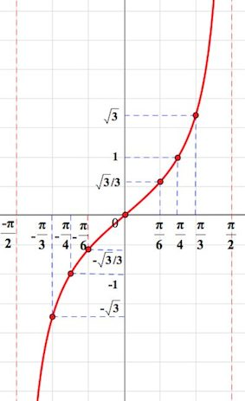
- ФИО Еркін Н., учитель-модератор
- Название Интеллектуальной школы: ХБН НИШ г. Караганды
- Предмет: Математика

Задание 14: Звуковые волны
Класс: | 10
Раздел: | Тригонометрия
Подраздел: | Тригонометрия
Тема: | Тригонометрические неравенства
Цель/цели обучения: | 10.2.4.8 решать простейшие тригонометрические неравенства;;

Характеристика задания
Критерии | Разбор задания
Область содержания | Изменение и зависимость;
Контекст | Общественный;
Вид когнитивной деятельности | Формулировать ситуацию математически;  Применять математические понятия, факты, процедуры размышления;  Интерпретировать, использовать и оценивать математические результаты
Объект оценки | Составляет математическую модель текстовой задачи
Уровень сложности задания | Высокий
Формат ответа | С развернутым ответом

Задание. Звуки, издаваемые мобильным телефоном, изначально передаются с громкостью 25 дБ и частотой 2π. Шахмырза захотел послушать любимую музыку в 4 раза громче и в 3 раза медленнее.
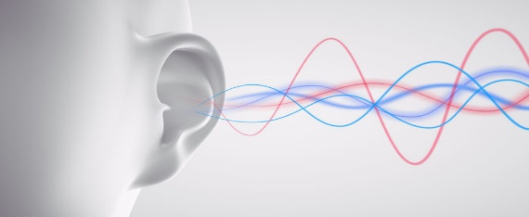

- Напишите функцию, описывающую волны любимой музыки Шахмырзы. Используйте функцию y=Asinωt для описания звуковой волны.
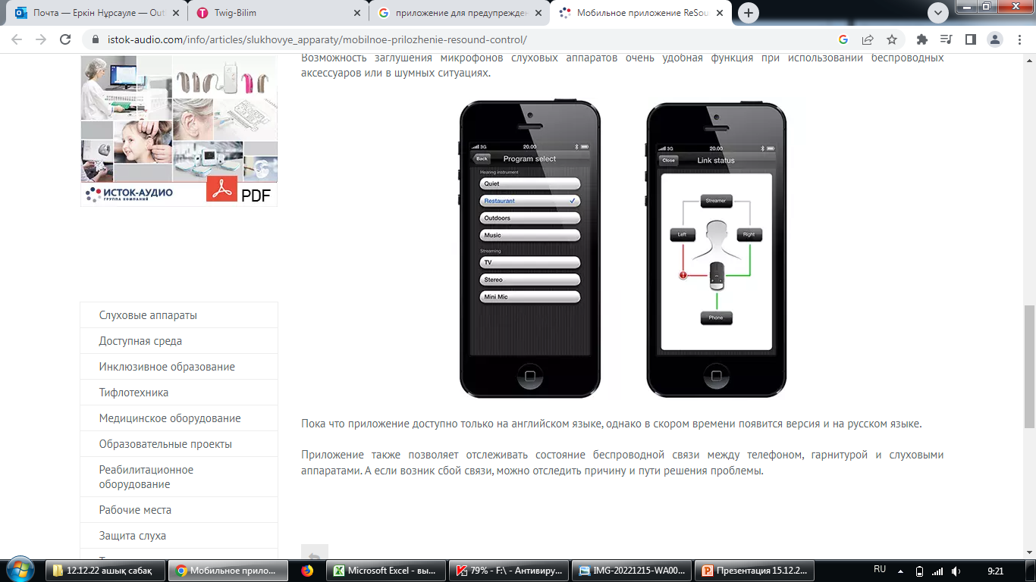
- В современных мобильных устройствах есть приложения, предупреждающие людей об опасности для слуха. Когда уровень звука телефона в наушниках превышает 50 дБ, появляется сигнал о том, что это опасно. Определите интервалы t, не нарушающие слуховую способность Шахмырзы.

Решение:
- Поскольку звуковые волны изначально распространяются с громкостью 25 дБ и частотой 2π, описывающая их функция равна y=25sint. Далее, если учесть, что Шахмырза хотел увеличить громкость (амплитуда) своей любимой музыки в 4 раза, а ее частоту в 3 раза медленнее, тогда функция будет следующей: y=100sin t/3.
Ответ: $y=100sin\frac{t}{3}$.
- Неравенство $100sin\frac{t}{3} <50$ установлено для определения интервалов t, не наносящих вреда слуховой способности человека.
$100sin\frac{t}{3} <50$;
$sin\frac{t}{3} <\frac{1}{2}$;
$$\frac{5π}{6}+2πk<\frac{t}{3} <\frac{π}{6}+2πk;k∈Z$$
$$\frac{5π}{2}+6πk<t<\frac{π}{2}+6πk;k∈Z$$
Ответ: $\frac{5π}{2}+6πk<t<\frac{π}{2}+6πk;k∈Z$

- ФИО автора/авторов с указанием уровня пед.мастерства
Махашев Саулебек Танатович
- Название Интеллектуальной школы: НИШ ХБН г.Караганда
- Предмет: Математика

Задание 15 (дайте короткое, креативное название заданию): Маяк на берегу

Класс: | 10
Раздел: | Тригонометрия
Подраздел: | Тригонометрические уравнения
Тема: | Тригонометрические уравнения
Цель/цели обучения: | - 10.2.4.5 обосновывать решения простейших тригонометрических уравнений;  - 10.2.4.6 решать тригонометрические уравнения c применением тригонометрических формул и разложением на множители  - 10.2.4.7 Решать тригонометрические уравнения сведением к квадратному уравнению и однородные уравнения первой и второй степени

Характеристика задания (заполнить в соответствии с разработанным заданием)
Критерии | Разбор задания
Область содержания (всего 4 области) | Изменение и зависимость
Контекст  (всего 4 контекста) | Общественный;  Личный;  Профессиональный;  Научный (выбрать одну)
Вид когнитивной деятельности  (всего 4 вида) | - Проводить математическое рассуждение;  - Формулировать ситуацию математически;  - Применять математические понятия, факты, процедуры размышления;  Интерпретировать, использовать и оценивать математические результаты.
Объект оценки (предметный результат обучения) | Умение читать, анализировать графики, таблицы реальных процессов.
Уровень сложности задания | Высокий
Формат ответа | С развернутым ответом

Задача. Две лодки, $J и K$, находятся на расстоянии 500 м друг от друга. Маяк находится на вершине скалы высотой 470 метров. Основание скалы B находится на одной линии по горизонтали с $\left[JK\right].В$ысота маяка $h$ от его основания на вершине утеса до вершины T равна $54.795 м.$
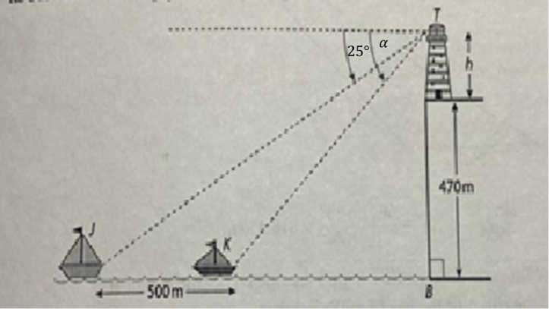
Вопрос: найдите угол наклона $K$.
Решение: Сначала, рассмотрим тупоугольный треугольник $JKT$ . Используя, теорему синусов находим длину $KT .$
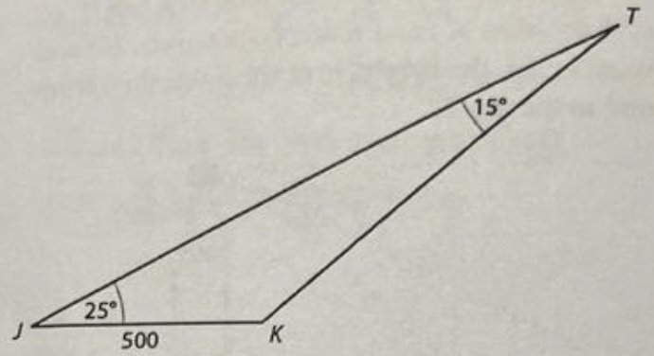
$$\frac{sin25°}{KT}=\frac{sin15°}{500} ⇒KT=\frac{500sin25°}{sin15°}≈816.436 м$$

Тогда $BT=$ $h+$ 470$=524.795.$Так как угол $α=∠BKT,$то $sinα=\frac{BT}{KT}=\frac{524.795}{816.436}$
Решая тригонометрическое уравнение, получим $α=40°.$
Ответ: $40°$.

- ФИО автора/авторов с указанием уровня пед.мастерства Махашев Саулебек Танатович
- Название Интеллектуальной школы: НИШ ХБН г.Караганда
- Предмет: Математика

Задание 16. Прямой угол

Класс: | 10
Раздел: | Тригонометрия
Подраздел: | Тригонометрические уравнения
Тема: | Тригонометрические уравнения
Цель/цели обучения: | - 10.2.4.5 обосновывать решения простейших тригонометрических уравнений;  - 10.2.4.6 решать тригонометрические уравнения c применением тригонометрических формул и разложением на множители  - 10.2.4.7 Решать тригонометрические уравнения сведением к квадратному уравнению и однородные уравнения первой и второй степени

Характеристика задания (заполнить в соответствии с разработанным заданием)
Критерии | Разбор задания
Область содержания (всего 4 области) | Изменение и зависимость
Контекст  (всего 4 контекста) | Общественный;  Личный;  Профессиональный;  Научный (выбрать одну)
Вид когнитивной деятельности  (всего 4 вида) | - Проводить математическое рассуждение;  - Формулировать ситуацию математически;  - Применять математические понятия, факты, процедуры размышления;  Интерпретировать, использовать и оценивать математические результаты.
Объект оценки (предметный результат обучения) | Умение читать, анализировать графики, таблицы реальных процессов.
Уровень сложности задания | Высокий
Формат ответа | С развернутым ответом

Задача. Под каким углом $α$ к горизонту нужно бросить тело, чтобы прямые, проведенные из точки бросания и точки падения в точку масимального подъема тела, составляли между собой прямой угол? Считайте, что точки бросания и падения находятся на одном горизантальном уровне, а сопротивление воздуха пренебрежимо мало.
Решение: Поскольку точка максимального подъема находится на равных расстояниях от

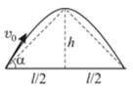
точек бросания и точки падения тела, для выполнения условия задачи дальность полета тела $l$ должно вдвое првышать высоту подъема тела $h$, $l=2h$. Поскольку дальность полета тела, брошенного со скоростью $v_{0}$ под углом $α$ к горизонту, $l=2\frac{v_{0}^{2}}{g}\sin{α\cos{α}},$ а максимальная высота тела $h=2\frac{v_{0}^{2}}{g}\sin^{2}{α},$ то $\operatorname{tg}{α}=2.$Отсюда решая, тригонометрическое уравнение получим, $α=arctg=2≈63° .$
Ответ: $63°$.

- ФИО автора/авторов с указанием уровня пед.мастерстваМахашев Саулебек Танатович
- Название Интеллектуальной школы: НИШ ХБН г.Караганда
- Предмет: Математика

Задание 17 (дайте короткое, креативное название заданию):

Класс: | 10
Раздел: | Тригонометрия
Подраздел: | Тригонометрические уравнения
Тема: | Тригонометрические уравнения
Цель/цели обучения: | - 10.2.4.5 обосновывать решения простейших тригонометрических уравнений;  - 10.2.4.6 решать тригонометрические уравнения c применением тригонометрических формул и разложением на множители  - 10.2.4.7 Решать тригонометрические уравнения сведением к квадратному уравнению и однородные уравнения первой и второй степени

Характеристика задания (заполнить в соответствии с разработанным заданием)
Критерии | Разбор задания
Область содержания (всего 4 области) | Изменение и зависимость
Контекст  (всего 4 контекста) | Общественный;  Личный;  Профессиональный;  Научный (выбрать одну)
Вид когнитивной деятельности  (всего 4 вида) | - Проводить математическое рассуждение;  - Формулировать ситуацию математически;  - Применять математические понятия, факты, процедуры размышления;  Интерпретировать, использовать и оценивать математические результаты.
Объект оценки (предметный результат обучения) | Умение читать, анализировать графики, таблицы реальных процессов.
Уровень сложности задания | Высокий
Формат ответа | С развернутым ответом

Задача. Шерхан метнул копье под углом $α$ к горизонтальной поверхности земли. Продолжительность полета копья в секундах можно найти по формуле
$t=\frac{2v_{0}\sin{α}}{g}$.

При каком найменьшем значений угла $α$ в градусах время полета копья будет 3,2 секунды, если Шерхан метнул его со скоростью $v_{0}=32$м/c. Считайте, что ускорение свободного падения $g=10$ м/c² .

Решение: Значение угла $α$, при котором время полета копья будет 3,2 секунды, можно найти из тригонометрического уравнения
$$3,2=\frac{2∙32\sin{α}}{10}⟺\sin{α=0,5⟺α=30°}$$

Найменьшее неотрицательное значение $α$, при котором $\sin{α=0,5} равно 30°.$

Ответ: $30°$.

- ФИО автора/авторов с указанием уровня пед.мастерства Махашев Саулебек Танатович
- Название Интеллектуальной школы: НИШ ХБН г.Караганда
- Предмет: Математика

Задание 18. Планирование полета.

Класс: | 10
Раздел: | Тригонометрия
Подраздел: | Тригонометрические уравнения
Тема: | Тригонометрические уравнения
Цель/цели обучения: | - 10.2.4.5 обосновывать решения простейших тригонометрических уравнений;  - 10.2.4.6 решать тригонометрические уравнения c применением тригонометрических формул и разложением на множители  - 10.2.4.7 Решать тригонометрические уравнения сведением к квадратному уравнению и однородные уравнения первой и второй степени

Характеристика задания (заполнить в соответствии с разработанным заданием)
Критерии | Разбор задания
Область содержания (всего 4 области) | Изменение и зависимость
Контекст  (всего 4 контекста) | Общественный;  Личный;  Профессиональный;  Научный (выбрать одну)
Вид когнитивной деятельности  (всего 4 вида) | - Проводить математическое рассуждение;  - Формулировать ситуацию математически;  - Применять математические понятия, факты, процедуры размышления;  Интерпретировать, использовать и оценивать математические результаты.
Объект оценки (предметный результат обучения) | Умение читать, анализировать графики, таблицы реальных процессов.
Уровень сложности задания | Высокий
Формат ответа | С развернутым ответом

Задача. При планировании полета. Пилот должен рассчитать угол $α,$ принимая во внимание скорость и направление ветра. Скорость в км/ч можно выразить в виде
$v=\frac{770∙\sin{α}}{\sin{θ}}$.
Найдите значение $α, 90°<α<180°,$ если $tgθ=7$ и $0°<θ<180°$ и скорость самолета равна 550 км/ч.
Решение: Применяя формулу $\sin^{2}θ=\frac{1}{1+{tg}^{2}θ}⇔\sin{θ=\sqrt{\frac{1}{1+{tg}^{2}θ}}} ⇔\sin{θ=}\sqrt{\frac{1}{1+\frac{1}{49}}}=\frac{7\sqrt{2}}{10}.$

Тогда

$$550=\frac{770∙\sin{α∙10}}{7\sqrt{2}}$$
Решая тригонометрическое уравнение, получим
$$\sin{α}=\frac{550∙7\sqrt{2}}{7700}=\frac{\sqrt{2}}{2}.$$
Ответ: $45°$.

